记录编号： |  | 文件类别： | D

游戏Eric
系统设计方案
（版本号：V1.0）

文件修订记录：
版本编号 | *变化  状态 | 简要说明（变更内容和变更范围） | 日期 | 变更人
V1.0 | N | 新建 | 2023/4/8 | 高健伟
V1.1 | C | 完善架构设计图 | 2023/4/8 | 高健伟
V1.2 | C | 增添/删除功能 | 2023/6/14 | 高健伟
*变化状态：N——新建，C——变更，D——删除

文件批准信息
 | 部门/职位签字 | 日期
拟制
审核
审批
目录
1 简介 4
1.1 目的 4
1.2 适用范围 4
1.3 术语表 4
1.4 引用文件 4
2 关键功能流程 5
2.1 动画功能流程图 5
2.2 实现存档功能流程图 6
2.3 实现地图设计功能流程图 7
2.4 NPC聊天功能流程图 8
2.5 NPC任务功能流程图 9
2.6 怪物关键功能流程图（攻击，特殊关卡，掉落） 10
2.7 游戏角色功能探索地图流程图 12
2.8 人物存档功能流程图 13
2.9 技能功能流程图技能功能流程图 14
2.10 火球摧毁物体流程图 14
2.11 冰球冰冻物体流程图 16
3 结构设计 17
3.1 系统总体结构 17
3.2 系统组件图 17
4 界面设计 18
4.1 开始菜单 18
4.2 战斗UI 19
4.3 背包界面 20
4.4 暂停界面 21
5 数据结构设计 21

简介
  - 目的
Eric系统的系统设计方案，以便于游戏制作团队进行开发和测试。
  - 适用范围
项目组内部使用。
  - 术语表

  - 引用文件
无。

关键功能流程

动画功能流程图
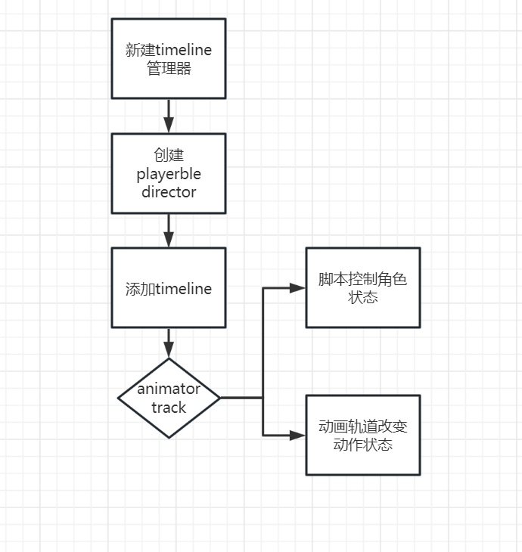
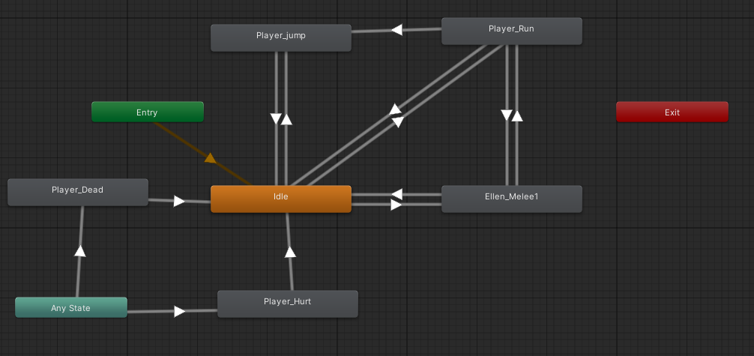
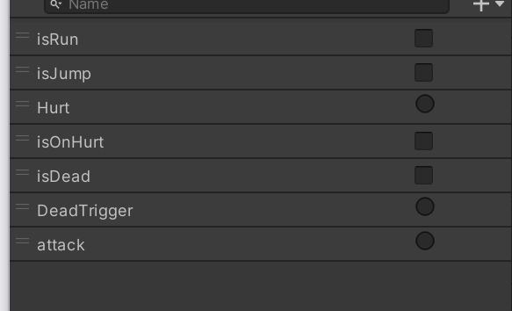

功能流程设计说明
1. 定义状态机及其内部状态
在 Animator 组件的 State Machine 窗口中,我们可以添加状态机及其包含的各个状态。一个状态机可以包含空状态、混合状态、子状态机等各种类型的状态。
2. 设置状态之间的过渡条件
我们需要设置当满足什么条件时,才可以从一个状态过渡到另一个状态。这是通过过渡设置来实现的。过渡可以基于参数、时间、事件等设置。
3. 控制状态机及触发状态过渡
我们可以通过代码控制 Animator 播放哪个状态机,并触发状态之间的过渡。

关键功能点、问题点
1. 图片显示错误：Sprite未正确连接到Timeline轨道或剪辑中未正确调整Sprite的位置和大小。
2.逻辑问题，有时状态与状态间的切换十分难以确定

实现存档功能流程图
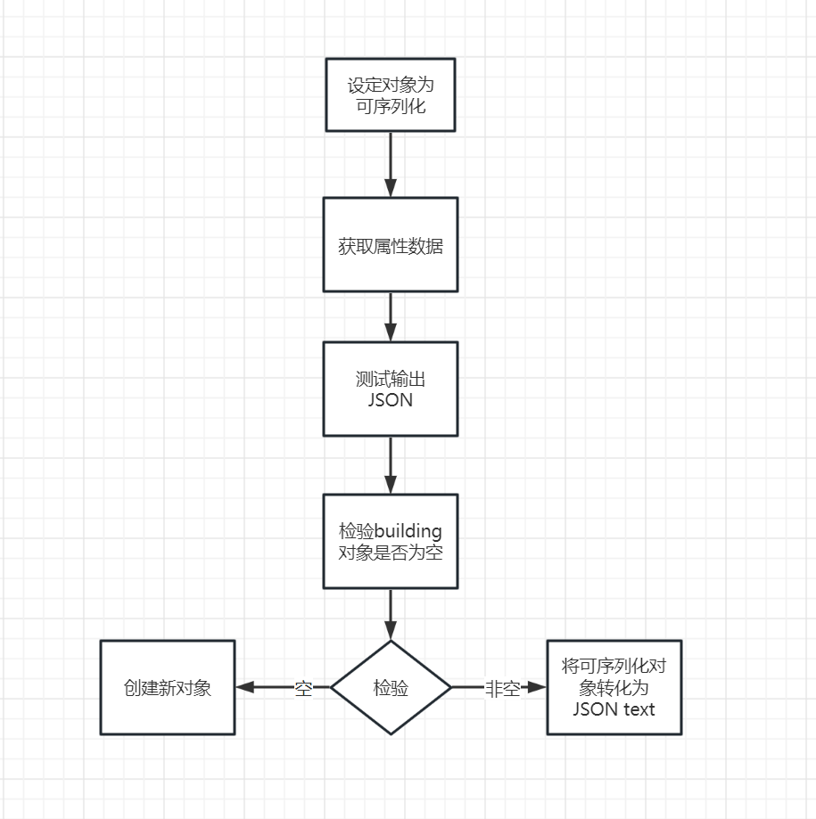

功能流程设计说明
序列化存储方式是一种将复杂的数据结构转换为字节流或文本形式，方便存储和传输的方法。在Unity中，可以使用JsonUtility和BinaryFormatter等工具进行序列化和反序列化操作，将Unity中的对象或数据结构转换为字节流或文本，以便后续存储或传输。
在序列化存储方式中，数据可以被保存在文本或二进制文件中。在使用文本格式时，数据将以易于阅读和编辑的方式进行保存，例如JSON或XML格式。在使用二进制格式时，数据将以较小的尺寸进行保存，因此比文本格式更节省空间。
要使用序列化存储方式来存储一个类的数据，例如游戏场景或保存的游戏状态，需要将该类标记为[Serializable]，以便它可以被序列化存储。接下来，可以使用JsonUtility.ToJson将该对象序列化为JSON格式字符串，或使用BinaryFormatter将其序列化为二进制流，最后将其保存到目标文件中。
反之，当需要读取存档数据时，可以使用JsonUtility.FromJson将JSON格式字符串反序列化为Unity对象，或使用BinaryFormatter将二进制流反序列化为Unity对象，以便在游戏中使用该对象的属性、变量等。

关键功能点，问题点
假如文件不存在时（第一次新建存档），会报错显示mismatch。

实现地图设计功能流程图
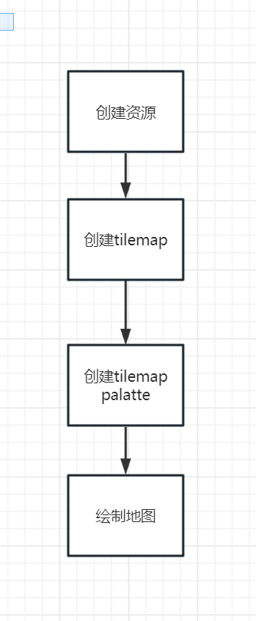

功能流程设计说明
在Unity中使用「TileMap」十分方便，它由以下五个基本部分组成：
Sprite(精灵)：2d中纹理的容器。
Tile(瓦片)：它包含一个精灵，以及颜色和碰撞体类型。
Palette(调色板):Palette的功能就是保存tile，将它们绘制到网格上。
Brush(笔刷)：就像任何绘画软件一样，用于将预制的笔刷绘制到画布上，也和许多绘图软件一样，可以自定义笔刷（这里篇幅有限，只使用默认笔刷，将会在之后的章节中讲解扩展笔刷的使用）。
Tilemap（瓦片地图）：和许多绘画软件的图层概念一样，我们画任何东西都需要一个图层。可以在Tilemap这个层上绘制Tile。
Grid(网格)：用于控制网格属性的组件。Tilemap是Grid的子对象。
TileMap使用流程

关键功能点问题点
地图资源的导入和适配需要调整。

NPC聊天功能流程图
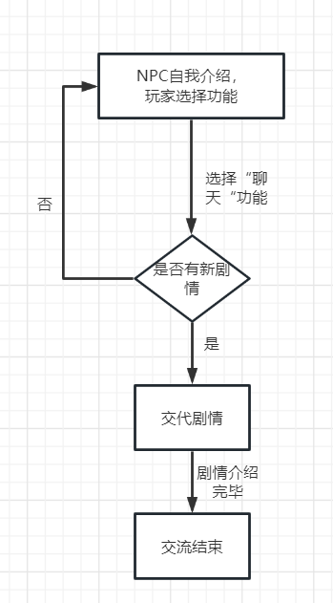

功能流程设计说明
此功能主要是通过与NPC交流来推动剧情发展。在选择可聊天的NPC，并且玩家选择“聊天”功能后可触发此流程，若当前无新剧情，则NPC不会对此做出反应，直接返回NPC功能选择页面。若当前有新剧情，则NPC会交代剧情（通过文字聊天或者播放CG），剧情交代完毕后，此流程结束。

关键功能点，问题点
无

NPC任务功能流程图
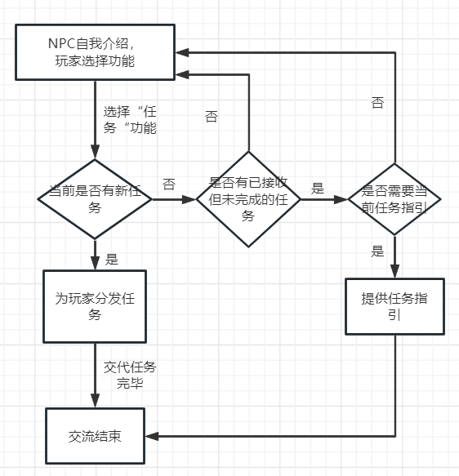

功能流程设计说明
此功能主要是通过与NPC交流来令游戏主角接收/提交任务。在选择可接受任务的NPC，并且玩家选择“任务”功能后可触发此流程。当主角当前有新任务时，NPC通过聊天为主角分发任务，交代任务完毕后，结束此次与NPC的交流。若当前无新任务，判断当前主角是否有已接收但未完成的任务，若无则回到NPC功能选择界面，若有且玩家选择需要任务指引则NPC会提供任务指引，提供玩家线索，后便结束交流。

关键功能点，问题点
无

怪物关键功能流程图（攻击，特殊关卡，掉落）

怪物攻击玩家关键功能流程图
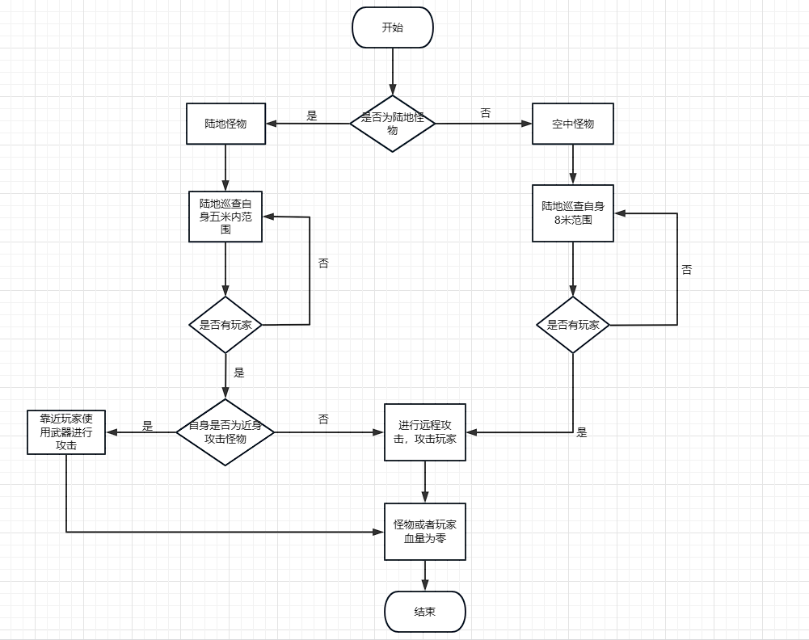
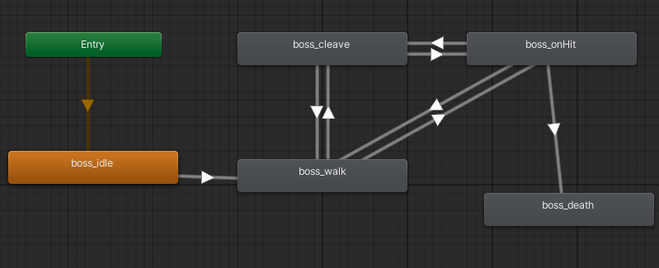

2.6.1.1功能流程设计说明
- 当玩家鼠标点击地图进入，代表开始进入该关卡，开始游戏内容。
- 首先加载完成地图后，怪物刷新，并确定类别，主要分为空中和陆地两种怪物，两种怪物的检测方式和范围都不一样，且攻击的方式也不相同。
- 设定一，当加载关卡地图完成后，游戏进入默认状态，也就是怪物开始进行巡逻移动，开始检测自身周围是否有玩家的存在。
- 设定二，陆地怪物和空中怪物的巡查范围分别是自身5米范围和8米范围，若检测到玩家的存在，则陆地怪物会靠近玩家并用自身武器（近战武器）进行攻击，空中怪物则会进行远程攻击，具体为从口中发射不同元素的能量弹，这个元素由怪物自身种族决定（怪物自身颜色）。若未检测到玩家，则继续在自身活动范围内进行巡查。
- 设定三，当玩家死亡，或者怪物自身被杀死，该程序就会结束。

关键功能点：
- 循环问题：检测玩家是一个持续且不断循环的过程，将采用递归函数来实现该功能点。
- 怪物AI：怪物具有一定的智能，能够根据玩家的位置、状态等信息来进行攻击。
- 攻击范围检测：游戏需要检测出怪物攻击范围内是否存在玩家，从而触发攻击行为。
- 失败条件：需要定义玩家失败的条件，例如玩家生命值归零等。
- 动画的切换条件有时会变得及其复杂，一大堆if语句，这也是有限状态机的弊病所在。

怪物掉落机制流程图
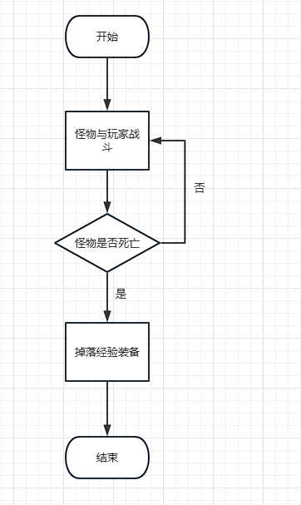

2.6.3.1功能流程设计说明
此功能时游戏中很重要的一环，在于怪物死后，玩家获取战利品的一个阶段，当怪物与玩家进行战斗，玩家战胜怪物致使怪物死亡，从怪物身上的GameObject List中随机或指定掉落一个物品。那么怪物就会掉落相应的经验值让玩家用来升级，也会掉落材料让玩家可以升级自身装备。若怪物未死亡则不会掉落。

游戏角色功能探索地图流程图
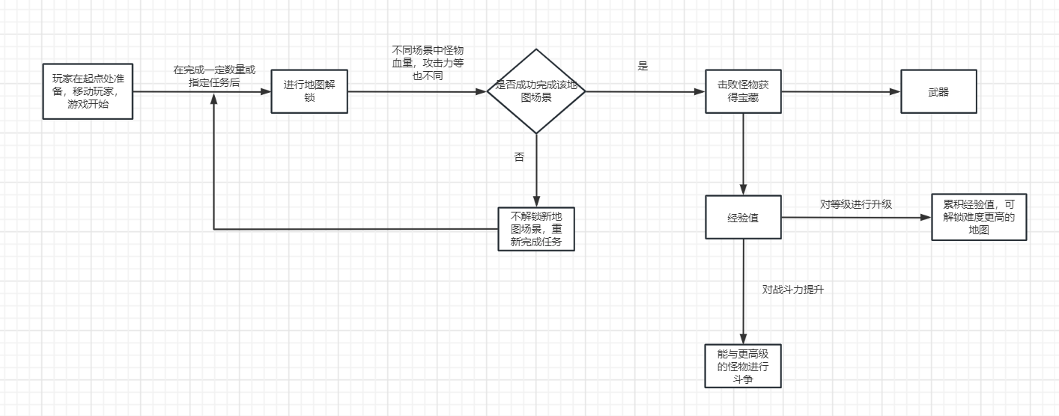

功能流程设计说明
1. 在用鼠标或键盘控制玩家时，游戏默认开始。
2. 通过npc解锁的任务完成的越多，就可以解锁更多/更难的地图探索，在不同的地图场景中难度也不同，体现在隐藏的机关陷阱，怪物的攻击防御能力等。
3. 在该地图场景未成功通关的情况下，生命值会耗尽，系统将自动重新回到地图选择部分，此关卡则记失败处理。
4. 在每个地图关卡中击败怪物所得的经验值，武器，战斗力等均为永久性奖励，不随地图场景的变化清零，可进行累积升级。

关键功能点，问题点
1. 重复问题：不同任务对应相同的地图场景，利用递归的方法来判断此地图是否已被解锁，若有则不进行动作，没有则解锁。
2. 性能问题：使每个地图场景能单独跑，在进行后续修改时没有大量的重复动作。

人物存档功能流程图
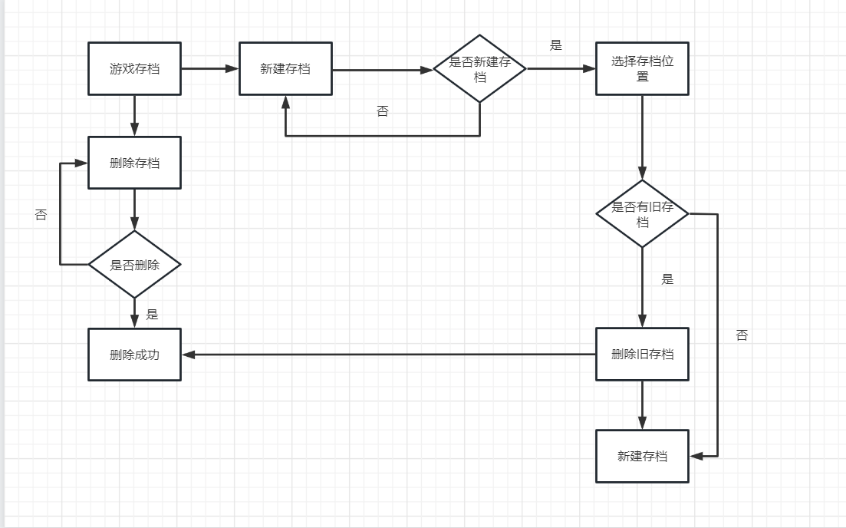

功能流程设计说明
1..新建一个空物体GameSaveManager，用来承载游戏保存的任务
2..新建脚本GameSaveManager，在其中编写相关方法来实现游戏数据的存储和加载。下面是具体的代码：

3.如果是常规的类，只需要通过简单的序列化方法即可完成存储以及加载。但如果是较为复杂的类，如背包，因其特性无法直接进行序列化，故需要借助特定的方法将之转化为可序列化文件，以及通过这样的可序列化文件改写回来：关键功能点，问题点
1.所有的存档均为本地存档
2.删除和覆盖操作不可逆，删除会将被删除的存档记录清除

技能功能流程图技能功能流程图
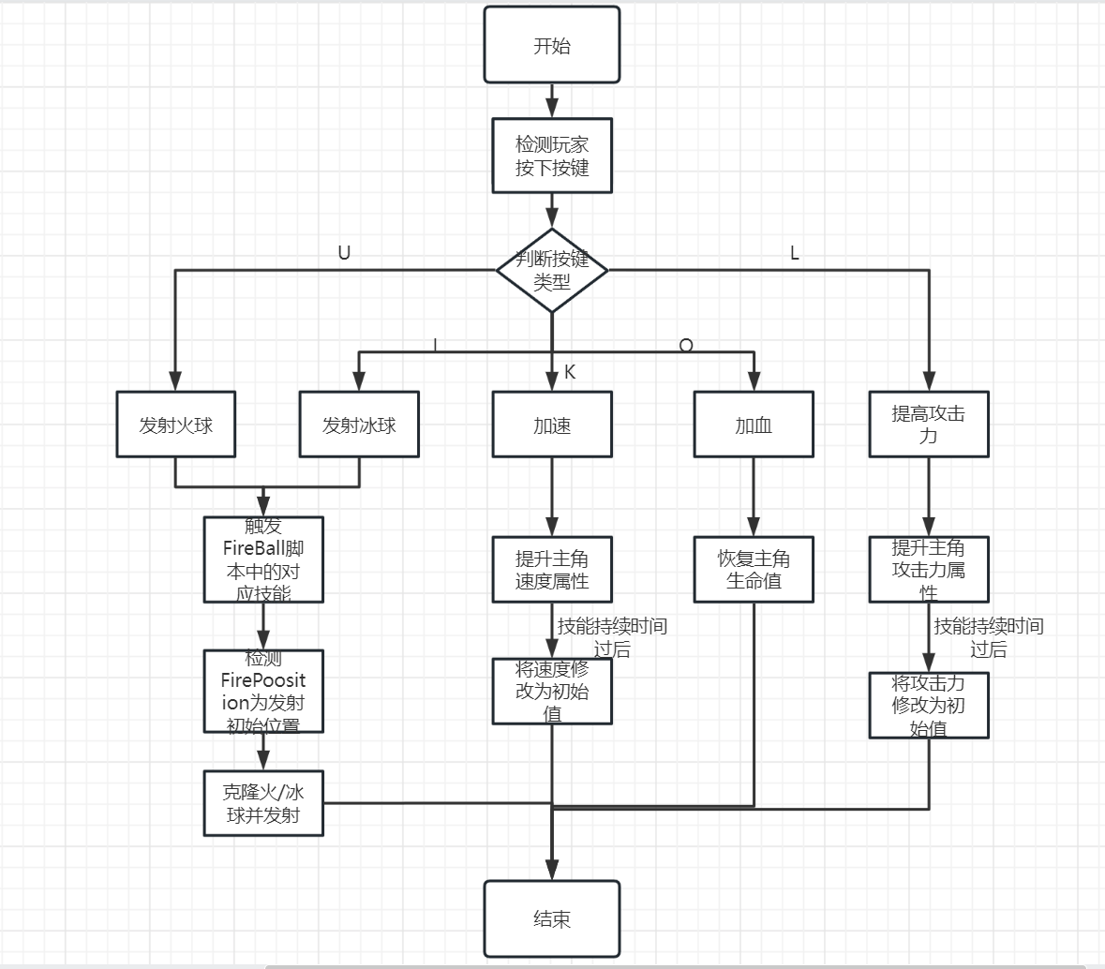

功能流程设计说明
1.检测玩家按键，并根据对应按键触发相应技能
2.如果是发射法球类型，则调用玩家里的FireBall脚本，检测发射位置，并在发射位置克隆一个相应的法球。如果是属性类型，则调用Skills脚本，执行相应功能。
3.在执行完法术后恢复初始状态。

关键功能点，问题点
BUFF类技能需要反复调用角色身上的脚本和数值，需要留意

火球摧毁物体流程图

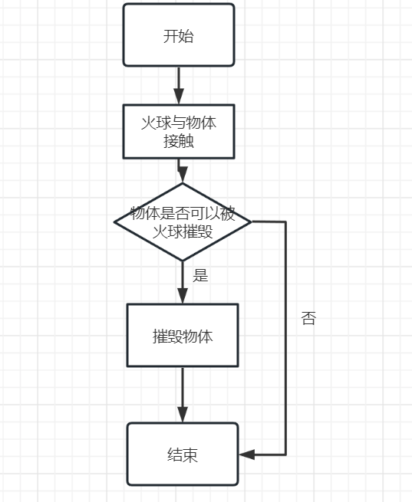

功能流程设计说明
1.检测玩家按键，并根据对应按键触发相应技能
2.如果是发射法球类型，则调用玩家里的FireBall脚本，检测发射位置，并在发射位置克隆一个相应的法球。如果是属性类型，则调用Skills脚本，执行相应功能。
3.在执行完法术后恢复初始状态。

关键功能点，问题点
无。

冰球冰冻物体流程图
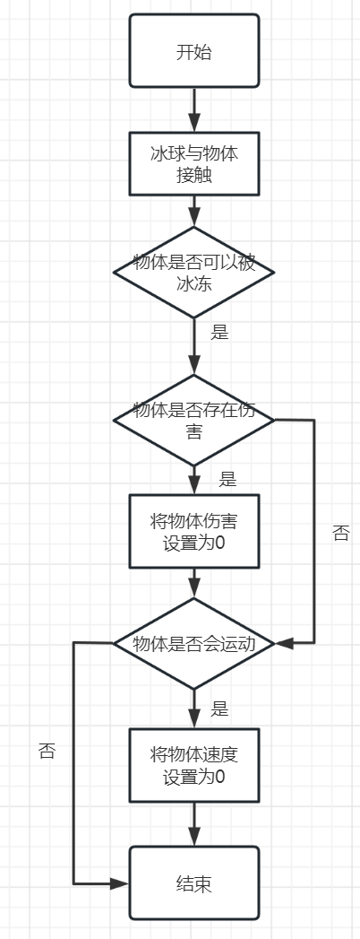

功能流程设计说明
- 冰球与物体碰撞时，先检测此物体是否可以被冰冻
- 本功能主要通过改变伤害和运动状态来达到冰冻物体效果

关键功能点，问题点
无。

游泳功能流程图
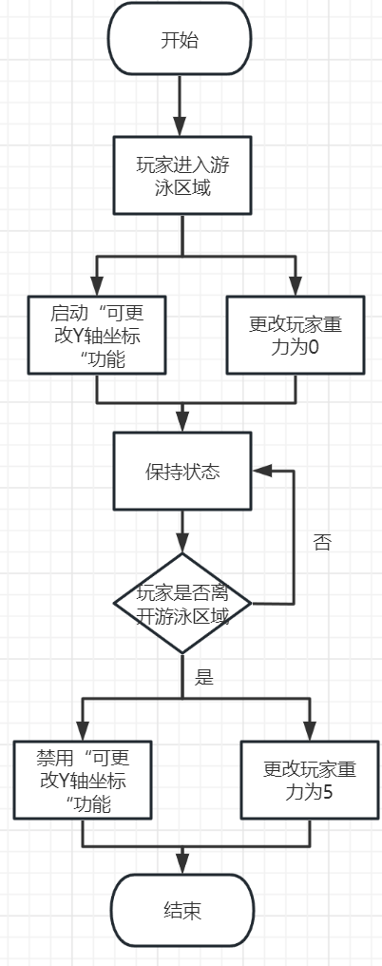

功能流程设计说明
本功能主要通过启用更改Y轴功能以及修改角色重力为0来实现游泳状态。

关键功能点，问题点
无。

- 结构设计
  - 系统总体结构
无
  - 系统组件图
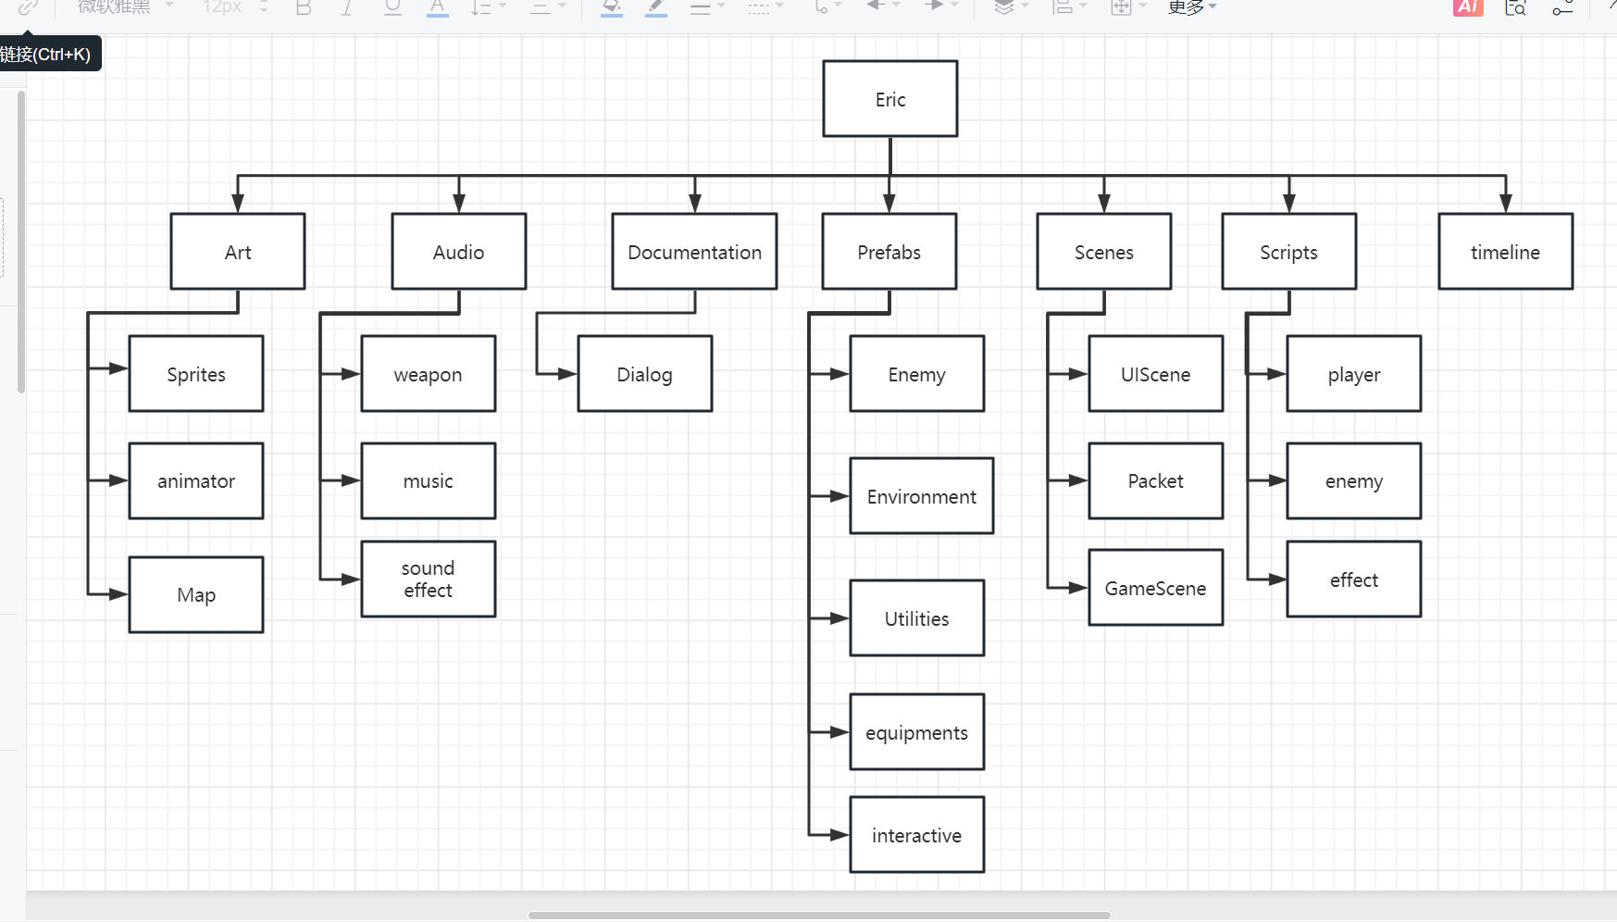

系统组件图描述
系统工程由Art,Audio,Documentation,prefabs,Scenes,Scripts timeline组成
Art部分包含美术资源，以及动画效果（如射击，运动等）
Audio部分包括各种音效（环境，武器）和配乐。
Documentation包括了文本，对话。
Prefabs中有制作完成的游戏物体，可以添加到场景中，既有敌人主角，也有环境以及可交互物体。
Scene中为场景，各种UI菜单，关卡场景
Scripts中包含各种脚本
Timeline为管理剧情的空间

- 界面设计
  - 开始菜单

界面设计原型
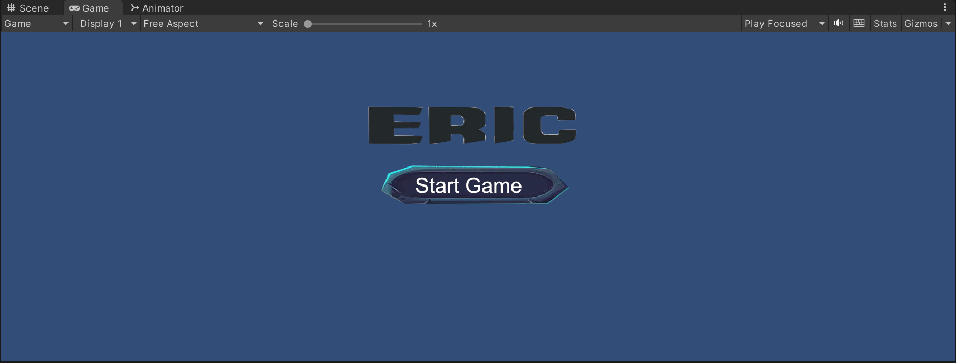

详细说明
该开始菜单是一个简洁明了的界面，包含了游戏的标题和四个选项：新游戏、加载存档、设置和离开。
- 在开始菜单的中央位置，游戏标题以粗体大字体显示，突出了游戏的重要性和吸引力。游戏标题的字体和颜色与游戏整体风格相符，以营造游戏的氛围。
- 新游戏选项位于游戏标题下方，以明确告诉玩家如何开始游戏。玩家点击该选项后将创建一个新的存档。
- 加载存档选项位于新游戏选项下方，以便玩家快速找到。玩家点击该选项后将进入存档列表，选择一个存档并继续游戏。
- 设置选项位于加载存档选项下方，以便玩家快速找到。玩家点击该选项后将进入设置菜单，可以在其中调整游戏的音量、语言、游戏难度等设置。
- 离开选项位于设置选项下方，以便玩家快速找到。玩家点击该选项后将退出游戏。
  - 战斗UI

界面设计原型
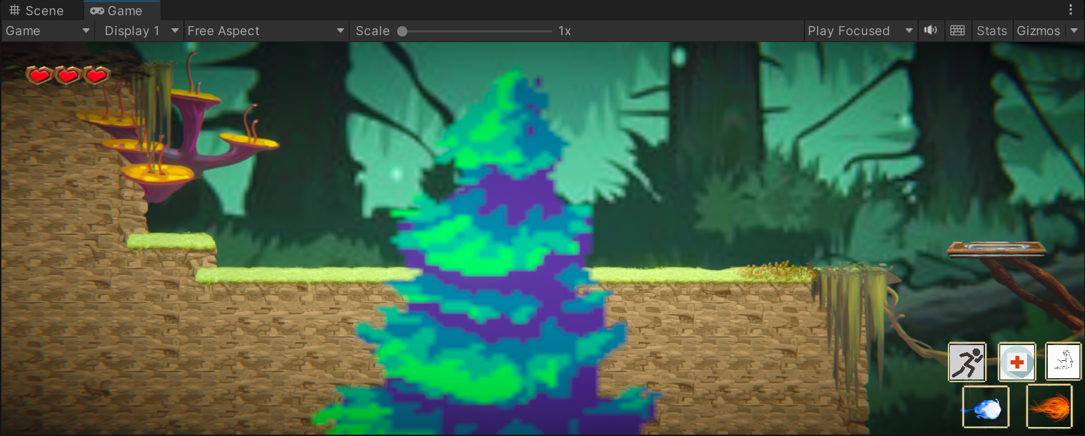

详细说明
- 该界面的左上角显示了玩家的生命值。生命值使用易于理解的图标来表示，以便玩家快速了解自己的状态。
- 该界面的右下角显示了五个玩家可搭配的技能。每个技能都使用易于理解的图标或名称来表示，以便玩家快速了解技能的作用。在选择技能时，显示技能冷却时间。玩家可以通过技能的选择和搭配来提高游戏的战斗策略和趣味性。

  - 背包界面

界面设计原型
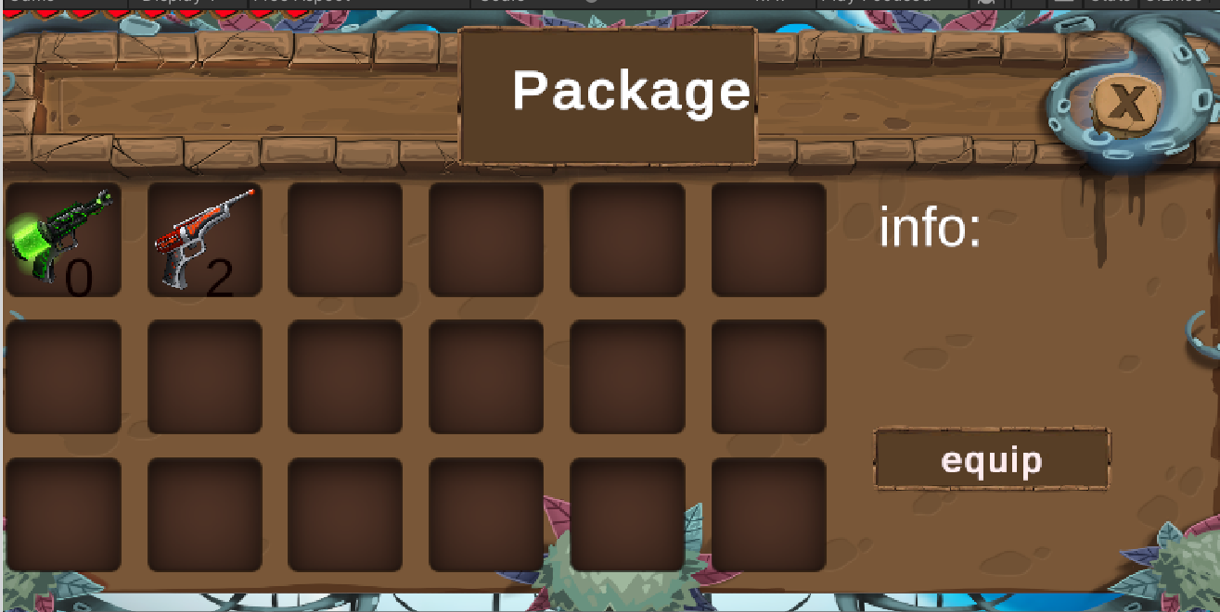

详细说明
- 该界面的左边是是背包界面，有多个小格子来展示玩家现有的道具装备。每个小格子使用易于理解的图标或名称来表示，包括image,当然还有数量，以便玩家快速了解道具装备的作用。在选择道具装备时，显示道具装备的详细信息，包括道具装备的效果、数量等等。玩家可以通过背包界面来管理自己的道具装备，选择合适的装备来提高游戏的战斗策略和趣味性。点击各个slot即可在右侧的information一栏中查看装备情况，在游戏中，为了方便玩家操作，亦可以使用数字摁键控制currentWeapon的切换。

  - 暂停界面

界面设计原型
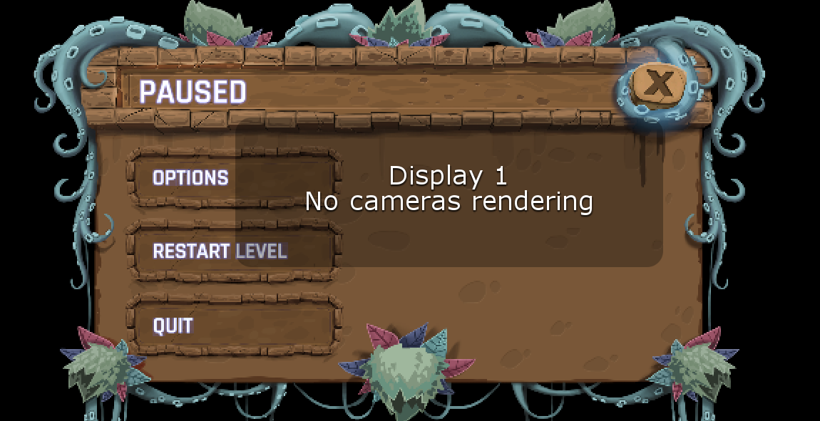

详细说明
- 暂停界面包含“暂停”字样，以便玩家明确了解当前游戏已暂停。在界面的中央位置，显示“暂停”字样，以吸引玩家的注意力。
- 该暂停界面还提供继续游戏、重新开始、设置和退出功能。这些选项应该使用易于理解的图标或文字来表示，以便玩家快速了解选项的含义。
- 继续游戏选项使玩家能够返回到游戏中。
- 重新开始选项使玩家能够重新开始游戏。
- 设置选项使玩家能够调整游戏的音量、语言、游戏难度等设置。
- 退出选项应该使玩家能够退出游戏。
- 在选择每个选项时，有相应的反馈，以便玩家了解他们的选择已被成功执行。例如，在选择继续游戏选项时，游戏应该立即返回到游戏中，而在选择退出选项时，游戏应该提示玩家是否确认退出游戏

- 数据结构设计
本系统无需数据库。但是在背包功能中，使用了数据库存储方法ScriptableObject，
ScriptableObject是一个允许你存储大量独立于脚本实例的共享数据的类，它的数据存储在 asset 资源文件中，
类似unity材质或纹理资源，也就是说，在游戏运行的时候是可以更改的，且在退出游戏的时候会保留更改的内容。
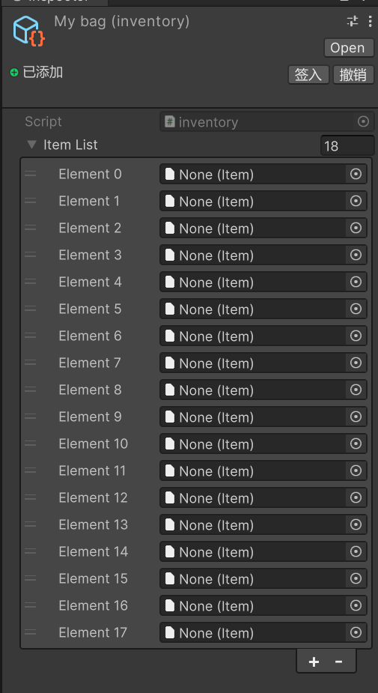
MyBag为保存item型物品的地方
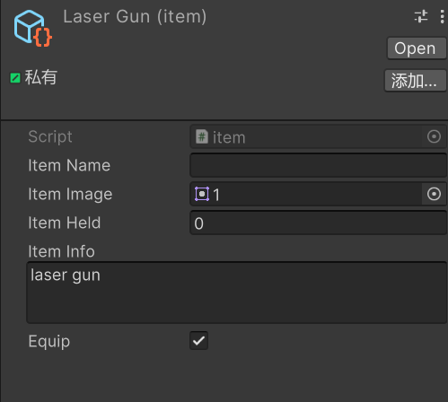
Item类型的定义
背包的数据和场景中的数据并不储存在一处，由此实现了数据的分离，方便了我们的调试和后台操作。

